CHIEF PETTY OFFICER FIRST CLASS T.K. GREGORY, CD

BASE CHIEF PETTY OFFICER
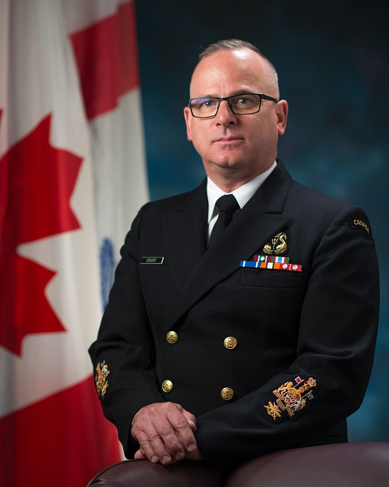
Chief Petty Officer 1st Class (CPO1) Gregory was born 05 April 1966 in Toronto, Ontario, and grew up in both Vancouver, BC and Dundas, ON. At age 13 he joined the Royal Canadian Air Cadets, 735 Firebird Squadron in Dundas. He enrolled in the Canadian Forces in May 1985 as a Finance Clerk.
Upon completion of both basic and initial trades training, CPO1 Gregory was posted to Canadian Forces Base (CFB) Halifax, Base Comptroller and completed a training cruise aboard Her Majesty’s Canadian Ship (HMCS) Iroquois. In 1989, he was promoted LS and posted to HMCS Halifax as the junior pay writer and member of the Commissioning Crew of the first City Class Frigate. CPO1 Gregory attended his Junior Leadership Course at CFB Summerside, PEI in 1990, graduating as the Green Flight Distinguished Graduate. While a member of HMCS Halifax, he obtained his qualification as a Ship’s Team Diver. He was promoted MS in 1992, and posted to 12 Wing Shearwater, Wing Comptroller.
In 1996, CPO1 Gregory was posted to CFB Petawawa, Base Comptroller. He was promoted PO2 and Attach-Posted as the Chief Clerk of the Canadian Contingent to Op CALUMET in El Gorah, Egypt in Jul 97. On return to Canada, CPO1 Gregory attended the Train the Trainer course for the Financial Managerial Accounting System, and then taught FMAS at CFB Petawawa. In the fall of 1998 he was Attach-Posted to 2 Combat Engineer Regiment, setting up pay services. In 1999, he was posted as the IC Battalion Orderly Room at 3 RCR in Petawawa. He completed his conversion course to Resource Management Support Clerk in March 2000, and deployed in March 2001 to Op PALLADIUM Roto 8 in Bosnia-Herzegovina with the 3RCR Battle Group as the IC of Administration and Battle Group Orderly Room Supervisor.
CPO1 Gregory was promoted to PO1 in July 2002 and posted to the National Capital Region, where he worked at the Directorate Military Pay and Accounts Processing as the senior analyst and IC of the Automated Cashier System. In 2005 he attended second language training in Gatineau, QC and after obtaining a bilingual profile in 2006 was promoted to CPO2 and posted to the Chief of the Maritime Staff, Risk Management Services. In February 2008 he was selected to be the first Maritime Command Chief Petty Officer’s Assistant. CPO1 Gregory was posted to the Canadian Forces Electronic Warfare Centre as the Administration Officer in June 2009, and in 2010 he was posted to CFB Esquimalt as the Base Orderly Room Supervisor. He was promoted to his present rank on 31 May 2011, and appointed the Base Superintendent Clerk and Base Administration Branch CPO. In June 2012, CPO1 Gregory was posted to Kabul, Afghanistan as the Camp RSM for Camp Eggers, Op ATTENTION. In August 2013, he was posted to Royal Military College of Canada in Kingston to attend the Non-Commissioned Members Executive Professional Development Program. In June 2014, CPO1 Gregory was posted to Director Naval Personnel and Training as the Royal Canadian Navy Honours and Recognition Staff Officer, and in August 2015 appointed Directorate CPO at Director Naval Personnel and Training. In July 2017 CPO1 Gregory was appointed Canadian Forces College Chief Warrant Officer. He was appointed to his present position of Base Chief Petty Officer, Canadian Forces Base Halifax in July 2018.
CPO1 Gregory shares his life with his partner of Arnold’s Cove, Nfld. He has two sons, both of whom reside in Ottawa.
Date biography modified: 2018-06-29

PREMIER MAITRE DE PREMIERE CLASSE T.K. GREGORY, CD

PREMIER MAÎTRE DE LA BASE

Le premier maître de 1re classe (PM 1) Gregory est né le 5 avril 1966 à Toronto, en Ontario et a grandi entre Vancouver, en Colombie-Britannique et Dundas, en Ontario. À 13 ans, il s’engage dans le Corps des cadets de l’Aviation royale du Canada 735 Firebird à Dundas. En mai 1985, il s’enrôle dans les Forces canadiennes comme commis aux finances.
Après son instruction de base et son instruction de base propre au groupe professionnel, le PM 1 Gregory est affecté au bureau du contrôleur de la base à la Base des Forces canadiennes (BFC) Halifax, et il effectue une croisière d’instruction à bord du Navire canadien de Sa Majesté (NCSM) Iroquois. En 1989, il est promu au grade de matelot de 1re classe et affecté au NCSM Halifax comme commis payeur subalterne et membre de l’équipage de mise en service de la première frégate de la classe Halifax. Le PM 1 Gregory suit le cours de chef subalterne à la BFC Summerside, à l’Île du Prince-Édouard, en 1990 et mérite le titre de diplômé distingué. Lorsqu’il fait partie de l’équipage du NCSM Halifax, il obtient sa qualification de plongeur d’équipe de plongeurs de bord. Il est promu au grade de matelot-chef en 1992 et est affecté au bureau du contrôleur de la 12e Escadre Shearwater.
En 1996, le PM 1 Gregory est affecté au bureau du contrôleur de la base à la BFC Petawawa. Il est promu au grade de maître de 2e classe et envoyé en affectation temporaire en tant que commis-chef du contingent canadien dans le cadre de l’Op CALUMET à El Gorah, en Égypte, en juillet 1997. À son retour au Canada, le PM 1 Gregory suit le cours Formation du formateur pour le Système de comptabilité financière et de gestion (SCFG) du MDN, pour ensuite donner le cours sur le SCFG à la BFC Petawawa. À l’automne 1998, il est envoyé en affectation temporaire au 2e Régiment du génie de combat pour établir les services de rémunération. En 1999, il devient responsable de la salle des rapports du bataillon au 3 RCR à Petawawa. Il réussit le cours de conversion pour le groupe professionnel de commis de soutien à la gestion des ressources en mars 2000 et part en mission avec la Roto 8 de l’Op PALLADIUM en mars 2001, en Bosnie-Herzégovine, avec le Groupement tactique du 3 RCR en tant que responsable de l’administration et superviseur de la salle des rapports du Groupement tactique.
Le PM 1 Gregory est promu au grade de maître de 1re classe en juillet 2002 et il est affecté dans la région de la capitale nationale, où il est nommé analyste principal à la Direction – Traitement des soldes et des comptes et responsable du Système de caissier automatisé. En 2005, il suit la formation de langue seconde à Gatineau, au Québec et en 2006, il est promu au grade de premier maître de 2e classe et affecté au Service de gestion des risques de l’État-major de la Force maritime. En février 2008, il est nommé premier adjoint du premier maître du Commandement maritime. Le PM 1 Gregory est ensuite affecté au Centre de guerre électronique des Forces canadiennes comme officier d’administration, en juin 2009. En 2010, il est affecté à la BFC Esquimalt comme superviseur de la salle des rapports de la base. Le 31 mai 2011, il est promu à son grade actuel et nommé commis surveillant de la base et PM de la Division de l’administration de la base. En juin 2012, la PM 1 Gregory est affecté à Kaboul, en Afghanistan, comme SMR du Camp Eggers, dans le cadre de l’Op ATTENTION. En août 2013, il est affecté au Collège militaire royal du Canada à Kingston, pour suivre le Programme de perfectionnement professionnel pour les militaires du rang. En juin 2014, le PM 1 Gregory devient officier d’état-major des Distinctions honorifiques et de la reconnaissance de la Marine royale canadienne à la Direction – Personnel et instruction de la Marine, et en août 2015, le PM 1 Gregory est nommé premier maître de la Direction – Personnel et instruction de la Marine. En juillet 2017, le pm1 Gregory a été nommé adjudant-chef du Collège des Forces canadiennes. Il a été nommé à son poste actuel de premier maître de la base, Base des Forces canadiennes Halifax en juillet 2018.
Le PM 1 Gregory partage sa vie avec son partenaire, d'Arnold's Cove, Terre-Neuve. Il a deux fils,qui résident tous deux à Ottawa..
Date de modification de la biographie: 2018-06-29

